2020-2021 学年度第二学期芜湖市中小学校教育教学质量监控
高一年级地理试题卷（必修2)
注意事项：
1.本试卷满分为100分，考试时间为100分钟。
2.本试卷包括“试题卷”和“答题卷”两部分。“试题卷”共6页，“答题卷”共2页。
3.请务必在“答题卷”上答题，在“试题卷”上答题是无效的。
4.考试结束后，请将“试题卷”和“答题卷”一并交回。
第I卷（选择题 共50分）
一、选择题（本题共25小题，每小题2分，共50分。在每小题给出的四个选项中，只有一项是符合题目要求的。答案填涂在答题卡上。）
黑河－腾冲线大致划分出了我国人口在区域上的分布，体现了我国人口东南和西北的分布差异。该线东密西疏的人口格局一直没有发生根本性的变化，具有“不可破”的特性。据此完成1~2小题。
1.东密西疏的人口格局“不可破”的主导因素是
A.自然环境B.城市发展C.交通状况D.农业基础
2.有助于促进人口向该线以西迁移的措施有
A.开发浦东新区B.发展长江沿岸经济带C.振兴东北老工业区D.实施西部大开发
右图是根据联合国2000年发布的预测报告绘制的2001-2050年部分国家迁入人口趋势图（含预测）。读图完成3~4小题。
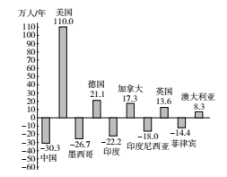
3.下列关于图示人口迁移方向的叙述，正确的是
A.由人口多的国家迁往人口少的国家
B.全球迁出人口少于迁入人口
C.由发展中国家迁往发达国家
D.由东半球国家迁往西半球国家
4.下列关于人口迁移的影响，叙述正确的是
A.减轻了迁入地的就业压力
B.为迁入地提供劳动力，促进经济发展
C.加重了迁出地的环境压力
D.对迁出地人们生活观念的更新没有帮助
川西平原地区分布有很多竹木繁茂、小巧的“林盘”村庄聚落，“林”意指聚落乔木竹林密布的生态环境，“盘”形象地描绘了广袤田野上阡陌纵横的田地以及参差各色的种植。这里集生产、生活、生态于一体，形态独特，历史悠久。右图为该类乡村聚落的土地利用景观图。据此完成5~6小题。
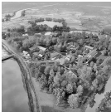
5.右图为该类乡村聚落的土地利用示意图，图示序号代表的土地利用类型分别是
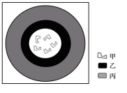
A.甲－宅地乙－林地 丙－农田
B.甲－农田 乙一宅地 丙一林地
C.甲－宅地 乙－农田 丙－林地
D.甲－林地 乙－宅地 丙－农田
6.图示乡村聚落形成的背景主要有
①地形平坦，水网密布②气候温和，物种丰富③精耕细作，自给自足④人多地少，耕地不足
A.①②B.①③C.②④D.③④
读城市化进程示意图，完成7~8小题。
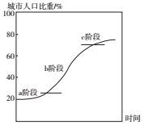
7.下列属于图中b阶段反映的城市化现象的是
A.城市化水平低，发展较慢
B.城市化速度减慢甚至停滞
C.出现逆城市化现象
D.人口向城市迅速聚集，城市化推进很快
8.尽管世界各国的城市化水高低不一，但是，它们都处于城市化进程的某一阶段。下列国家与其所处的城市化阶段搭配正确的是
A.英国－a阶段B.朝鲜－c阶段C.中国－b阶段D.印度－c阶段
安徽省南部地处亚热带季风气候区，气候湿热，地形以山地为主，对外交通不便，耕地稀少，当地传统的菜肴、民居、戏曲、农业生产等明显打上了地理环境的烙印。据此完成9~10小题。
9.安徽省南部传统特色菜的选料较多采用
①海鲜②山货③牛羊肉④腌腊制品
A.①②B.②③C.②④D.③④
10.下列叙述与安徽省南部地域文化特征相符的是
A.敬奉妈祖，盛行妈祖文化B评剧、秦腔为传统地方戏曲
C.泥草房和吊脚楼式传统民居D.农业以种茶竹等为特色
11.2016年11月，由袁隆平领衔的“华南双季超级稻年亩产三千斤绿色高效模式”获得全面成
功。该模式实现了全程机械化，选育的超级稻新组合年亩产打破双季稻产量1500公斤的世
界纪录。这体现了农业区位影响因素的变化，其中变化最明显的因素是
A.国家政策B.科学技术C.交通运输D.市场需求
12.使市场对农业区位的影响在地域上大为扩展的主要因素是
A.交通运输条件的改善和农产品保鲜、冷藏技术的发展
B.自然条件各要素在不断的变化
C.农业科学技术的发展，优良品种的培育
D.化肥、农药的广泛应用，提高了许多农产品的产量
某企业集团计划新建一电子装配工厂，下图是甲、乙、丙、丁四地的成本分析图（单位相同）。读图完成13~14小题。
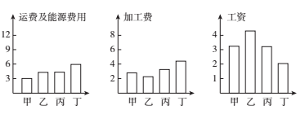
13.与电子装配工厂布局要求相同的是
A.水果罐头加工厂B.啤酒厂C.高级服装设计公司D.制鞋厂
14.从企业生产成本的角度考虑，最适宜建厂的地点是
A.甲地B.乙地C.丙地D.丁地
目前“无人机之都”深圳已发展成为全球最主要的无人机生产基地。1架无人机需要2000~3000个配件，均可从深圳当地采购。据此完成15小题。
15.深圳成为“无人机之都”的最主要优势条件是
A.劳动力丰富廉价B.政府政策支持C.科技实力雄厚D.基础设施完善
为适应京津冀经济协同发展，国家规划在北京南部新建北京新机场，按照2040年（远期）年客流吞吐量1亿人次，飞机起降量80万架次的规模，建设七条跑道和约140万平方米航站楼。右图为“北京新机场位置与北京主要交通枢纽的空间分布图”。读图完成16小题。
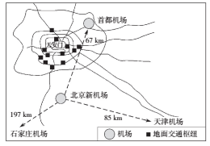
16.北京新机场的设计标准体现了交通运输布局的原则是
A.因地制宜B.适应国防需要C.适度超前D.尽量少占土地
川藏铁路已列入国家中长期建设规划，成都至拉萨运输距离为1629千米，成都至康定段铁路首先启动建设，右图示意川藏铁路路线。据此完成17~18小题。
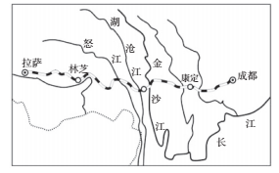
17.川藏铁路建设的最大限制性因素是
A.沿线气候差异大B.沿线地形地质复杂
C.沿线城市人口稀疏D.沿线生态环境脆弱
18.川藏铁路建设将促进川西和西藏地区经济发展，其中与川藏铁路经济联系最紧密的经济区是
A.珠三角经济区B.长江沿岸经济带C.京津冀经济区D.辽中南工业区
能源资源是人类生产活动得以进行的动力。读右图，完成19~20小题。
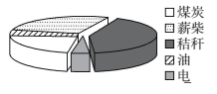
19.图中表示的是某地区的能源消费结构，这种能源消费结构易引发的环境问题是
①大气污染加剧②土壤肥力下降③土壤污染严重④水污染严重
A.①②B.②③C.①④D.③④
20.“低碳经济”是以低能耗、低污染、低排放为基础的经济发展模式。与传统经济模式相比，
“低碳经济”所倡导的是
①提高能源利用率②开发清洁能源③禁止碳的排放④追求绿色GDP
A.①②③B.②③④C.①②④D.①③④
2019年4月28日，中国北京世界园艺博览会顺利开幕，国家主席习近平发表题为《共谋绿
色生活，共建美丽家园》的重要讲话。强调中国愿同各国一道，共同建设美丽地球家园，共同构建人类命运共同体。据此完成21~22小题。
21.绿水青山就是金山银山，改善生态环境就是发展生产力。下列能够体现可持续发展的持续
性原则的是
A.在全国各地退耕还林还草B.全国各地大力植树造林
C.西北地区退耕还林还草D.在水土流失严重地区退耕还林
22.习近平的讲话，体现出可持续发展共同性原则的是
①中国愿同各国一道，共同建设美丽地球家园
②我们要倡导简约适度、绿色低碳的生活方式
③生态治理必须遵循规律，科学规划，因地制宜，统筹兼顾
④构建全社会共同参与的环境治理体系
A.①③B.②③C.①④D.③④
右图为“三江源自然保护区分布略图”。读图完成23小题。
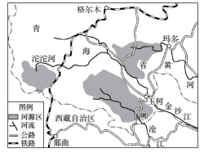
23.三江源自然保护区属于
A.优化开发区域B.重点开发区域C.限制开发区域D.禁止开发区域
在新的海洋法制度下，我国的8个海上邻国也
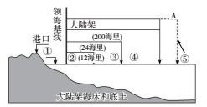
扩展了自己的海洋管辖权主张，与我国的主张出现
了重叠。受此影响，岛屿主权的争端更加复杂。
右图为“有关海洋权益的几个概念”示意图，读图完
成24~25小题。
24.下列序号说法组合正确的是
①是领海，为邻接陆地领土和内水的一带海域。
②是内水，是领海基线向陆地一侧的水域。
③是毗连区，为邻海以外邻接领海的一带海域。
④是专属经济区，是在领海以外并邻接领海的一带
⑤是大陆架的外部界限，若自然延伸超过200海
里，则一般不应超过350海里。
A.①④⑤B.①②③C.②③④D.③④⑤
25.长期以来，我国坚持通过和平谈判和友好协商逐步解决岛屿主权争端和海域划界问题，这
体现了
①我国海域存在海域划界和岛屿归属的争议②我国解决海域划界和岛屿归属的主张
③我国愿意与各国维护争议海域的各项权益④我国海洋环境污染严重
A.①②③B.①②④C.①③④D.②③④
第II卷（综合分析题共50分）
二、综合分析题。（共5小题，共50分）
26.阅读资料，完成下列要求。（10分）
材料一自1949年到1978年末，中国国家生育国策开启了苏联模式－“英雄母亲”任意多生育的时代。据估计，这30年中国多出生人口超过4亿。1979年到2010年，中国生育国策又走向“只生一个”的时代，有资料显示，此时期中国总共减少了4亿多人口。
材料二 2013年11月，十八届三中全会决定启动实施“单独二孩”政策。人口学者对此表示，从目前的数据看，单独二孩政策直接带来的出生人口增加可能不到20万，远低于国家预期的每年增加出生人口200万。
材料三 2015年10月30日五中全会公报指出：促进人口均衡发展，坚持计划生育的基本国策，完善人口发展战略，全面实施一对夫妇可生育两个孩子政策。
（1)根据材料一，判断影响我国人口增长的主要因素，并分析1979年－2010年我国实施一
孩政策的原因。（2分）
（2)根据材料二，分析我国实施单独二孩政策后，实际出生人口远低于国家预期出生人口的
原因。（4分）
（3)根据材料三，简述全面放开二孩政策对我国经济、社会发展所产生的积极影响。（4分）
27.阅读图文材料，完成下列要求。（10分）
徐闻县（左图）是全国最大的菠萝生产基地，被誉为“菠萝的海”。近年来，该县大力推行绿色种植技术，菠萝种植业日趋规范，出产的菠萝甜度高、口感好，在国内外市场极具竞争力。2020年4月8日，在疫情全球蔓延导致贸易受阻的大背景下，一箱箱徐闻菠萝被装上冷柜车，运往码头，逆势出口日本。右图示意徐闻县菠萝加工产业链。
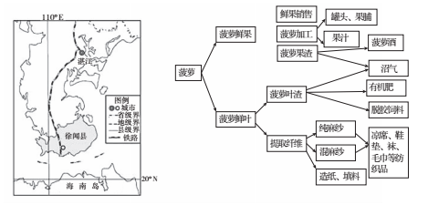
（1)简述徐闻县菠萝能够逆势出口日本的原因。（4分）
（2)分析菠萝加工产业链所体现的生态效益。（2分）
（3)指出徐闻县菠萝产业发展对其他地区可借鉴的成功经验。（4分）
28.阅读图文材料，完成下列要求。（10分）
材料一 墨西哥和美国共享3000公里的国境。自20世纪60年代，墨西哥政府开始在临近美国边境的地区设立边境工业区，吸引美国的企业来此投资建厂，并从美国进口原料和零部件，加工、组装成产品后再销往美国。这些边境工业区已发展成规模不等的工业中心。下图为“美国、墨西哥地理位置示意图”。
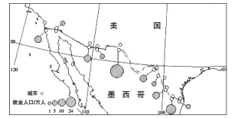
材料二 美国第58任总统特朗普在其竞选纲领中宣称在美国墨西哥边境修建围墙，以限制来自墨西哥的非法移民。而在此之前的半个世纪，1600万墨西哥人为了改变自己的命运，移民来到美国。
材料三 墨西哥城市化进程远远超出了工业化速度，导致城市化水平与经济发展水平脱节，称之为“过度城市化”。首都墨西哥城成为了世界最大、人口最密集的城市之一，过度城市化给城市带来的不是繁荣，而是畸形发展下出现的多种问题。
（1)依据材料，影响大量墨西哥人移民美国的因素主要是 。（2分）
（2)结合所学知识分析墨西哥设立边境工业区的优势区位条件有哪些？（4分）
（3)简述墨西哥的人口、产业高度集中于墨西哥城，可能会引发的城市问题有哪些？（4分）
29.阅读图文资料，完成下列要求。（10分）
材料一 京沪高全长1300多千米，总投资2200亿元。2011年通车以来，年平均输送旅客1.6亿人次，取得了良好的经济效益和社会效益。近年来，京沪高铁运力出现饱和，常常一票难求。为进一步缓解旅客运输压力，推动沿线地区社会经济持续发展，国家规划建设京沪高铁二线。
材料二 下图为京沪高铁及京沪高铁二线（规划）示意图。
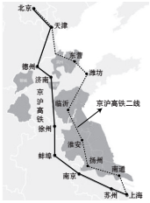
（1)简述京沪高铁建设和运营的有利区位条件。（4分）
（2)京沪高铁全线建设多采用“以桥代路”的方式，其主要目的有那些？（2分）
（3)京沪高铁二线已规划完成，即将开工建设。简述京沪高铁二线建设的地理意义。（4分）
30.阅读图文材料，完成下列要求。（10分）
材料一 产品在社会中的一般流程图。
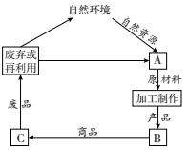
材料二 绿色产品是指生产和消费对环境都不造成污染的产品。选用绿色产品，倡导绿色消费的生活方式已成为时尚。
（1)图中A、B、C各环节代表的含义分别是：A ，B ，C （填序号）。（3分）
①运输销售②使用③采集处理
（2)图中的各环节，可能造成资源浪费和环境破坏的有 等。（填名称）（3分）
（3)广泛使用绿色产品带来的影响有 。（2分）
A.增加碳排放量B.增加环境污染C.提高资源利用率D.降低生活质量
（4)列举两项生活中公众可以普遍参与的绿色消费行为。（2分）

2020-2021学年度第二学期芜湖市中小学校教育教学质量监控
高一年级地理试题卷参考答案（必修2)
第I卷（选择题 共50分）
一、选择题（共25小题，每小题2分，共50分。）
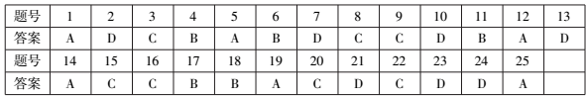
第II卷（综合题共50分）
二、综合题（共5大题，共50分）
26.(1)政策（1分）原因：人口基数大，人口增长过快，与经济发展、资源利用不相适应，加剧就业、医疗、教育等问题。（1分）
（2)优生优育观念的形成，人们更看重生育培养孩子的质量；家庭抚养成本高，不敢多生；职
场就业竞争压力大；社会保障逐渐完善等。（任答2点得4分）
（3)提供丰富劳动力资源，扩大消费，促进经济发展；提供充足兵源，有利于国防建设；增加
新生人口，减缓人口老龄化。（任答2点得4分）
27.(1)果实甜度高、口感好；种植规范，绿色种植技术，品质高；冷藏保鲜技术的保障；海陆交通便捷；政府的大力支持；日本市场对高品质菠萝需求量大。（任答2点得4分）
（2)菠萝果渣、叶渣等废弃物的再利用，减少了对当地环境的污染；果渣和叶渣制成沼气，节
约能源，改善生态环境；菠萝叶渣制成有机肥，减少化肥使用；改良土壤，提高土壤肥力。
（任答2点得2分）
（3)因地制宜，发挥本地特色；打造品牌，提升产品知名度，扩展市场；对产品进行深加工，延长产业链，提高附加值；优化产业结构，发展多种经营；废弃物再利用，提高资源利用率，
保护环境。（任答2点得4分）
28.(1)经济、政策（或地理位置）（2分）
（2)墨西哥劳动力廉价且丰富；两国边境，交通便利；美国经济发达市场广阔；政策支持。
（任答2点得4分）
（3)城市环境污染加剧；交通拥堵；居住条件差；就业困难；造成贫困、社会治安问题等。
（任答2点得4分）
29.(1)沿线多为平原地区，地形平坦，技术难度小，建设成本较低；沿线地区经济发达、城市众多、人口稠密，客源市场充足，经济效益好，回收成本快；有先进的技术作保障等。（任
答2点得4分）
（2)保护沿线地区的耕地资源，少占用耕地；降低坡度，减少地面沉降等对路基的影响，有利
于列车高速平稳、安全运行；减少对地面其他交通线路的影响。（任答2点得2分）
（3)优化高铁网络，缓解京沪高铁运输压力；方便沿线地区旅客出行；带动沿线地区城市经
济社会发展；带动相关产业发展，增加就业机会。（任答2点得4分）
30.答案：（1)③、①、②(3分）
（2)采集处理、加工制作、运输销售（无需顺序，3分）
（3)C(2分）
（4)使用环保购物袋、拒绝使用一次性产品、回收废旧电池等。（任答2点得2分）

